**Отчёт по практической работе №**4

**по дисциплине МДК 01.01 “Технология разработки ПО”.**

Выполнил: студент

группы 319

Абназыров Денис Ильгисович

Дат: 20.11.2024

**Цель работы:**

Изучить работу основных операторов языка Python, включая арифметические, логические и побитовые операции.

**Основная структура задания**

Задание 1: Арифметические операторы

* 1. Примеры арифметических выражений(умножение, деление, вычитание, сложение)

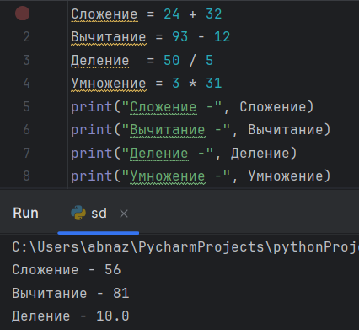

* 1. Вычисление площади и периметра фигур

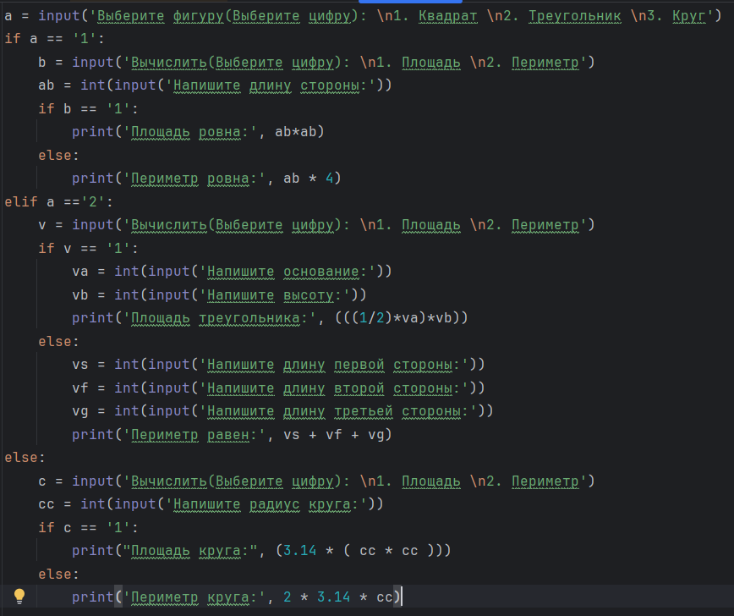

Задание 2: Операторы сравнения

2.1 Использование операторов сравнения

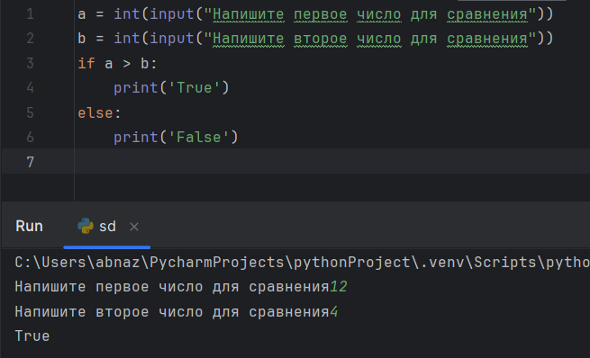

2.2 Проверка наибольшего числа среди трёх данных

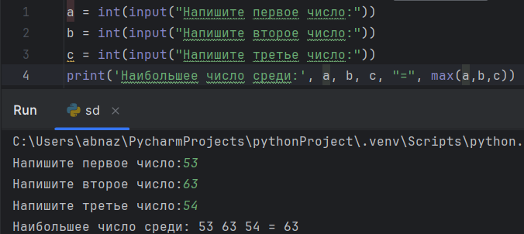

Задание 3: Логические операторы

3.1 Проверка нескольких условий с помощью операторов условий

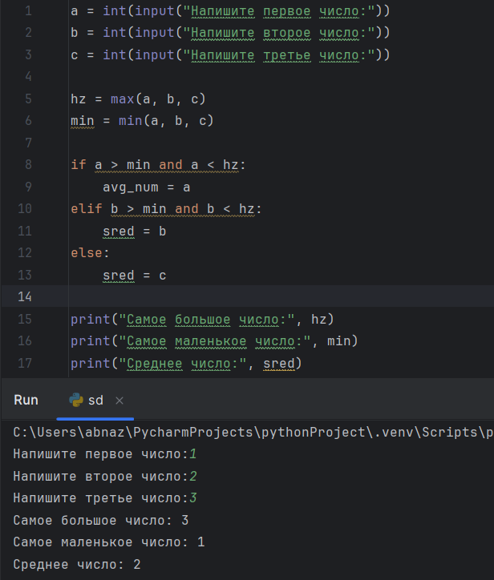

3.2 Проверка возраста для различных категорий билетов

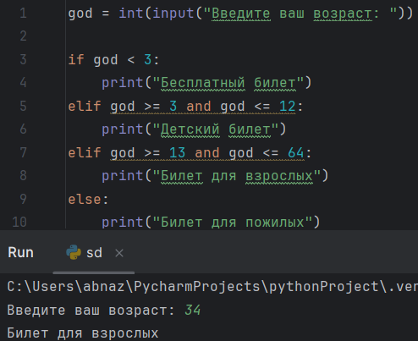

Задание 4: Побитовые операторы

4.1 Примеры работы с побитовыми операторами

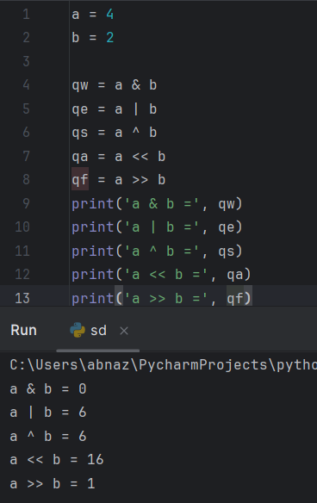

4.2 Использование побитовых операторов для сдвига и маскирования битов

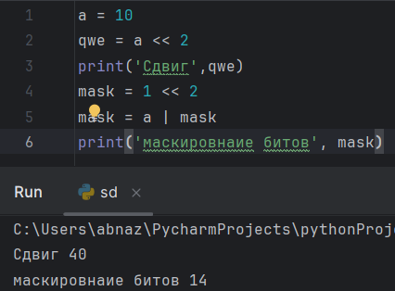

Задание 5: Операторы присваивания

5.1 Демонстрация работы операторов присваивания для различных типов данных

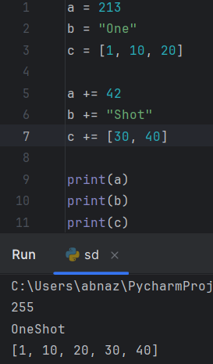

5.2 Проверка выполнения комбинирования операторов (+=, -= и т.д.)

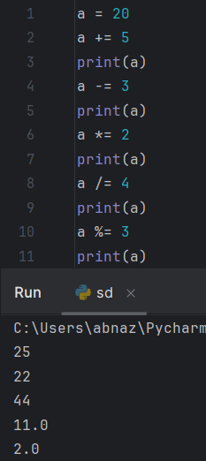

**Выводы работы**

В данной практической были изучены основные операторы Python. Были отработаны навыки использования операторов с разными типом данных.